Šaljiva lirska narodna pesma

Ja sam čudo video

Puž i vo se tuku,
koze kola vuku,
svinja brke suče,
mačke račun uče,
konj na grani spava,
zec put preorava,
vuk na drumu prosi,
a mrav bure nosi,
roda žabe služi,
miš se s mačkom druži.

1. U pesmi se pominje 12 životinja. Prepoznaj te životinje na slici:

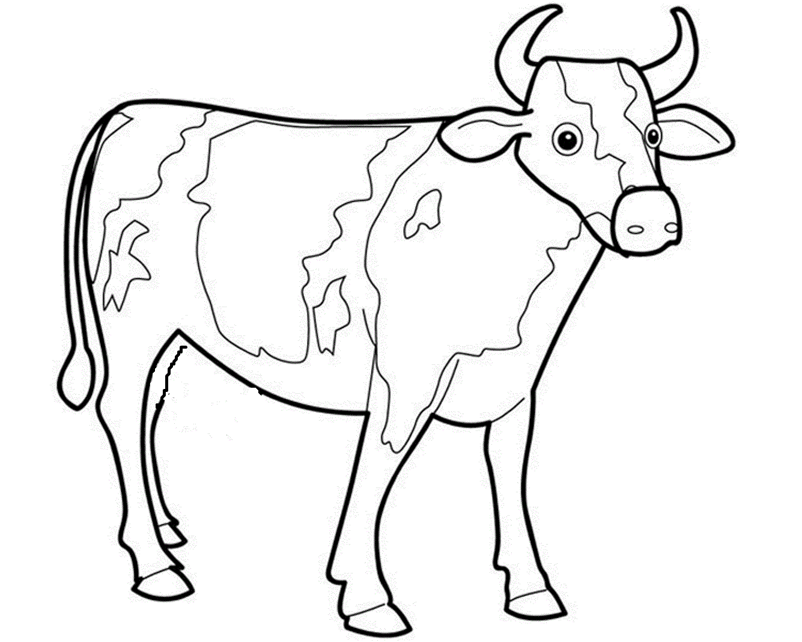
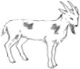
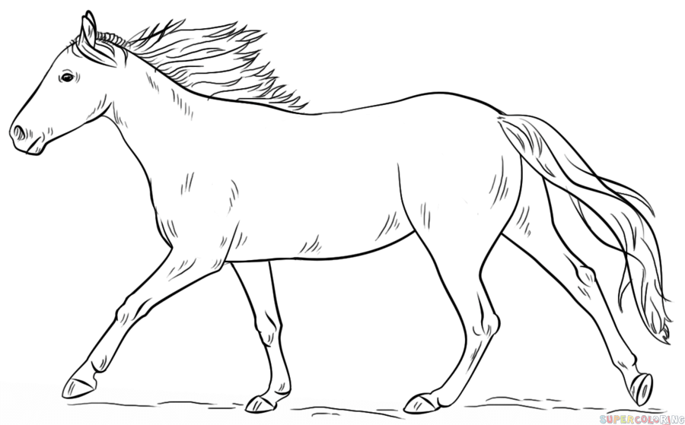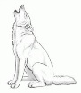

_______________________________________________________________________________________________________________________________

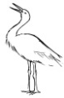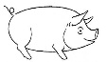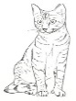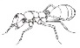

________________________________________________________________________________________________________________________________

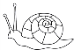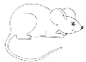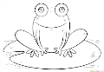

______________________________________________________

2. Šta mrav nosi? Zaokruži predmet.
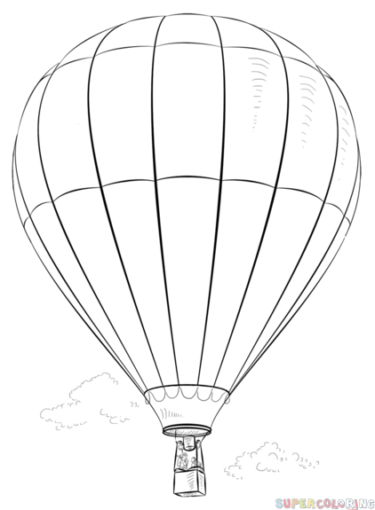
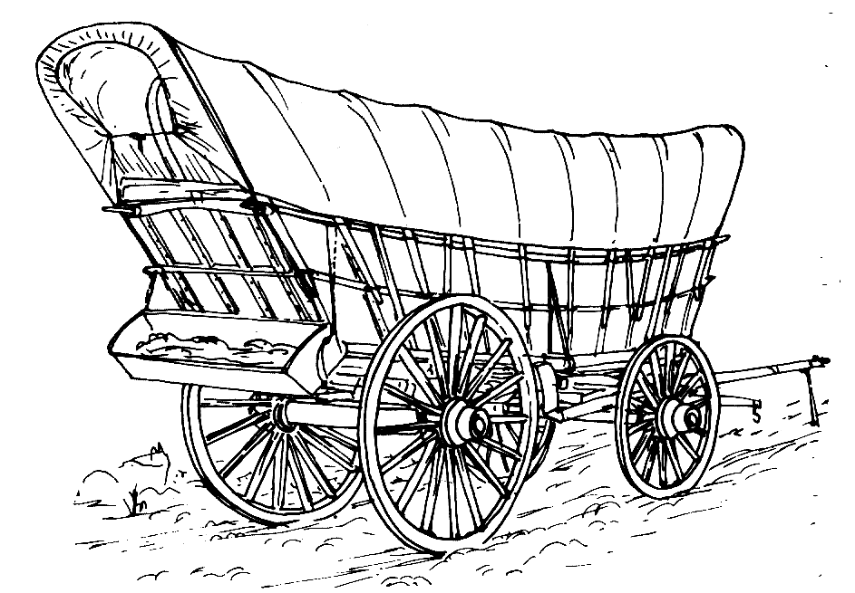

3. Nacrtaj najsmešniju situaciju.

4. Prepiši pesmu ćirilicom i nauči je.
Šaljiva lirska narodna pesma

Ja sam čudo video

Puž i vo se tuku,
koze kola vuku,
svinja brke suče,
mačke račun uče,
konj na grani spava,
zec put preorava,
vuk na drumu prosi,
a mrav bure nosi,
roda žabe služi,
miš se s mačkom druži.

1. U pesmi se pominje 12 životinja. Prepoznaj te životinje na slici:

_______________________________________________________________________________________________________________________________________

________________________________________________________________________________________________________________________________________

_________________________________________________________

2. Šta mrav nosi? Zaokruži predmet.

3. Nacrtaj najsmešniju situaciju.

4. Prepiši pesmu ćirilicom i nauči je.

